仲恺农业工程学院
课程设计报告书

虚拟仪器技术课程设计

学 院：自动化学院
专 业：自动化
学生姓名：呙凯锋
学生学号：202121724408
指导教师：张小花
课程编号：310170
课程学分：1
起始日期：2024年6月10日

仲恺农业工程学院教务处制

基于LabVIEW的多点温度监测系统上位机软件设计
班级：自动化214 学号（后2位）：08 姓名：呙凯锋

1 设计要求

（1）设计题目：基于LabVIEW的温度监测系统上位机软件设计
（2）设计说明和要求：
1）对应的下位机为指定的温控模块，温控使用说明见提供的说明书；
2）按温控模块说明书在Modbus Slave中模拟温控模块：创建从机地址为01和从机地址为02的温控模块下位机；
3）使用虚拟串口软件（提供软件：vspdxp虚拟串口破解版.rar）模拟串口线连接Modbus Slave模拟的温控模块和上位机软件。
4）上位机软件设计语言要求使用LabVIEW；数据库系统要求使用MySQL。
5）上位机软件应包含如下功能：
①采集从机地址为01和02的温控模块的8路温度值，采用显示控件显示具体的数值（温度计或者数值显示控件），以及使用2个波形图控件分别显示从机地址为01和02的温控模块采集的4路温度值（一个波形图控件显示1个温控模块的4路温度值）；
②将采集的从机地址为01和02的温控模块的8路温度值存储进数据库labview_tem的表格temperature；
③使用表格控件显示表格temperature中的所有记录；
④采用“停止”按钮控制程序的启停，1次采集间隔为3秒；

2温控模块介绍
使用MODBUS软件模拟下位机的寄存器，创建地址为01和08的从机，然后通过串口连接Labview和MODBUS软件，最后在Labview的上位机软件中输入获取从机地址信息的功能码以及需要获取的从机地址和指定获取的从机寄存器即可实现温度的获取操作。从机地址，寄存器编号以及从机寄存器信息如图1。
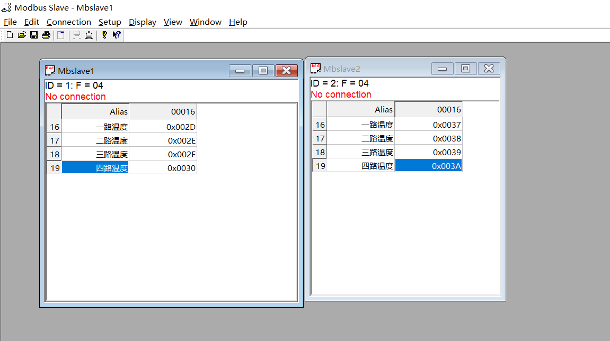
图1

3 软件总体功能设计
上位机软件可以发送温度获取命令分别采集从机地址为01和02的温控模块的总共8路温度值，显示控件用以显示从机返回的数温度数值，分别可以显示获取到的原始数据包，提取到的原始温度数据（十六进制）和温度值（十进制）。并且使用了2个波形图控件分别显示从机地址为01和02的温控模块采集的4路温度值（一个波形图控件显示1个温控模块的4路温度值），便于观察温度的变化；同时该指令能够将采集的从机地址为01和02的温控模块的8路温度值存储进数据库中名为temperature的表格temperatur中e；使用表格控件显示表格temperature中的所有记录；利用“停止”按钮控制程序的运行状态，采集间隔为1次采集间隔为3秒。软件的整体布局如图2。
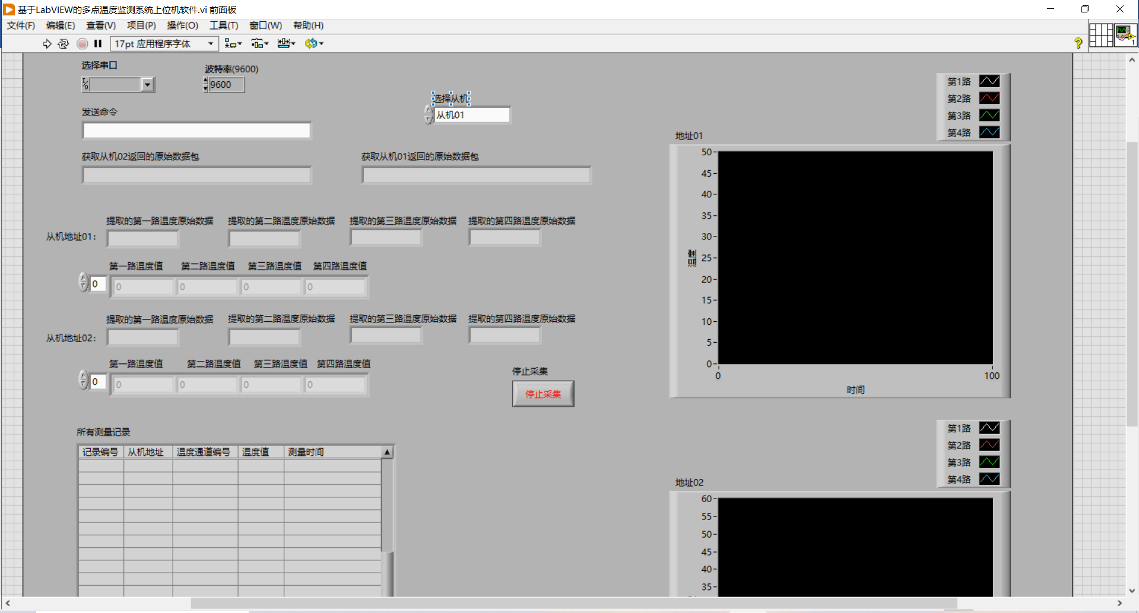
图2

4数据库设计
利用MySQL数据库建立名为“labview_tem”的数据库，并设置合理的数据类型用以存储。表中包含“recordid、equipmentid、channelid、temperature、measuretime”5个字段，分别用于存储“记录编号、从机地址、温度通道编号、温度值、测量时间”信息。recordid字段设置为主键并勾选AI约束。设计界面如图3。

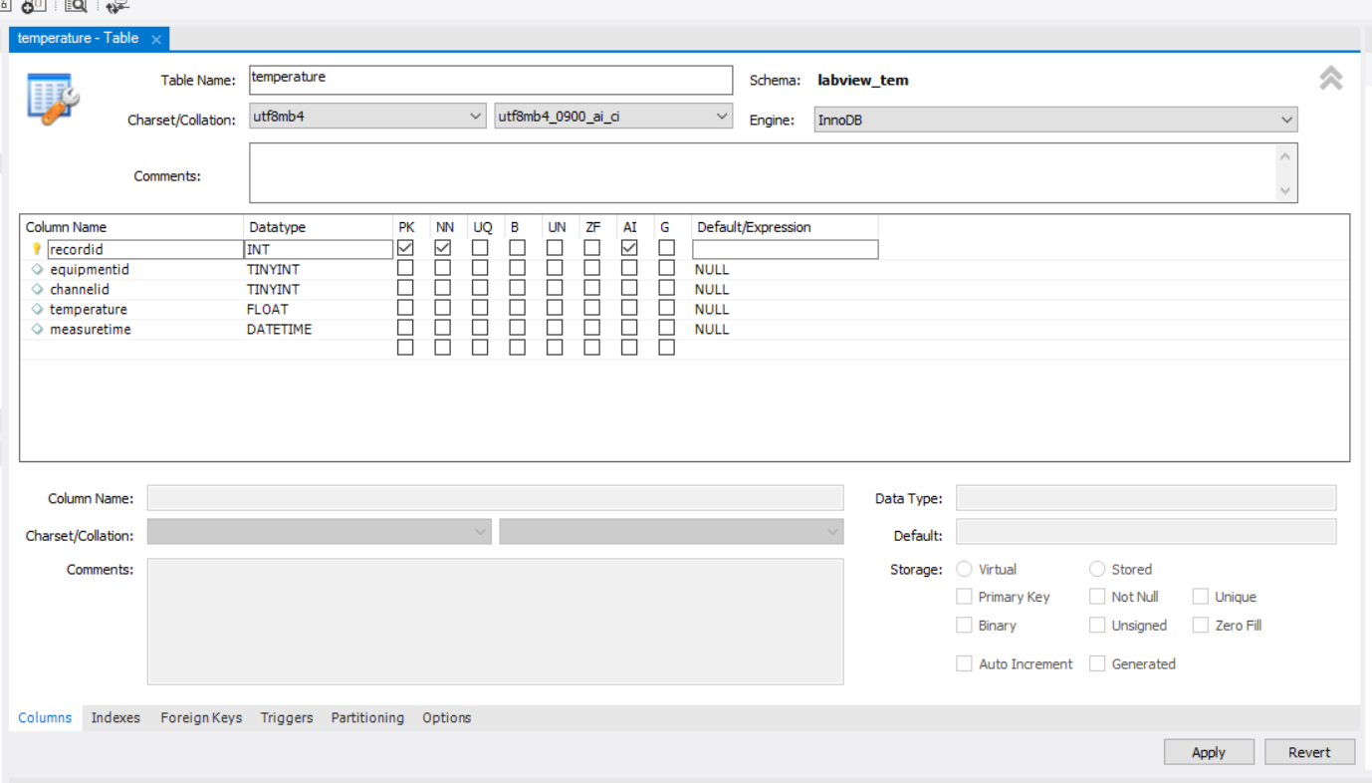
图3

5 程序各功能模块的设计与实现

5.1 数据采集和显示功能
首先设置串口之间的通信速率，波特率采取9600bit/s，并且需要设置串口选择的功能，这两个功能均可通过Labview中的VISA库实现，然后创建平铺式顺序结构确定事件的前后顺序，最先实现的应是获取用户键入的指令，和采集时间放在同一帧中，下一帧实现的则为温度的数值显示功能，波形图的显示功能，值得注意的是，将温度写入数据库的操作是伴随着显示数值的事件发生时同时进行的，因此并不需要将该模块同显示模块放在同一帧中。在显示温度数值模块中需要创建条件结构并根据用户键入的命令以裁决出应该显示的从机温度。最后在显示模块旁连接停止事件以控制程序的运行状态。设计界面如图4，图5。
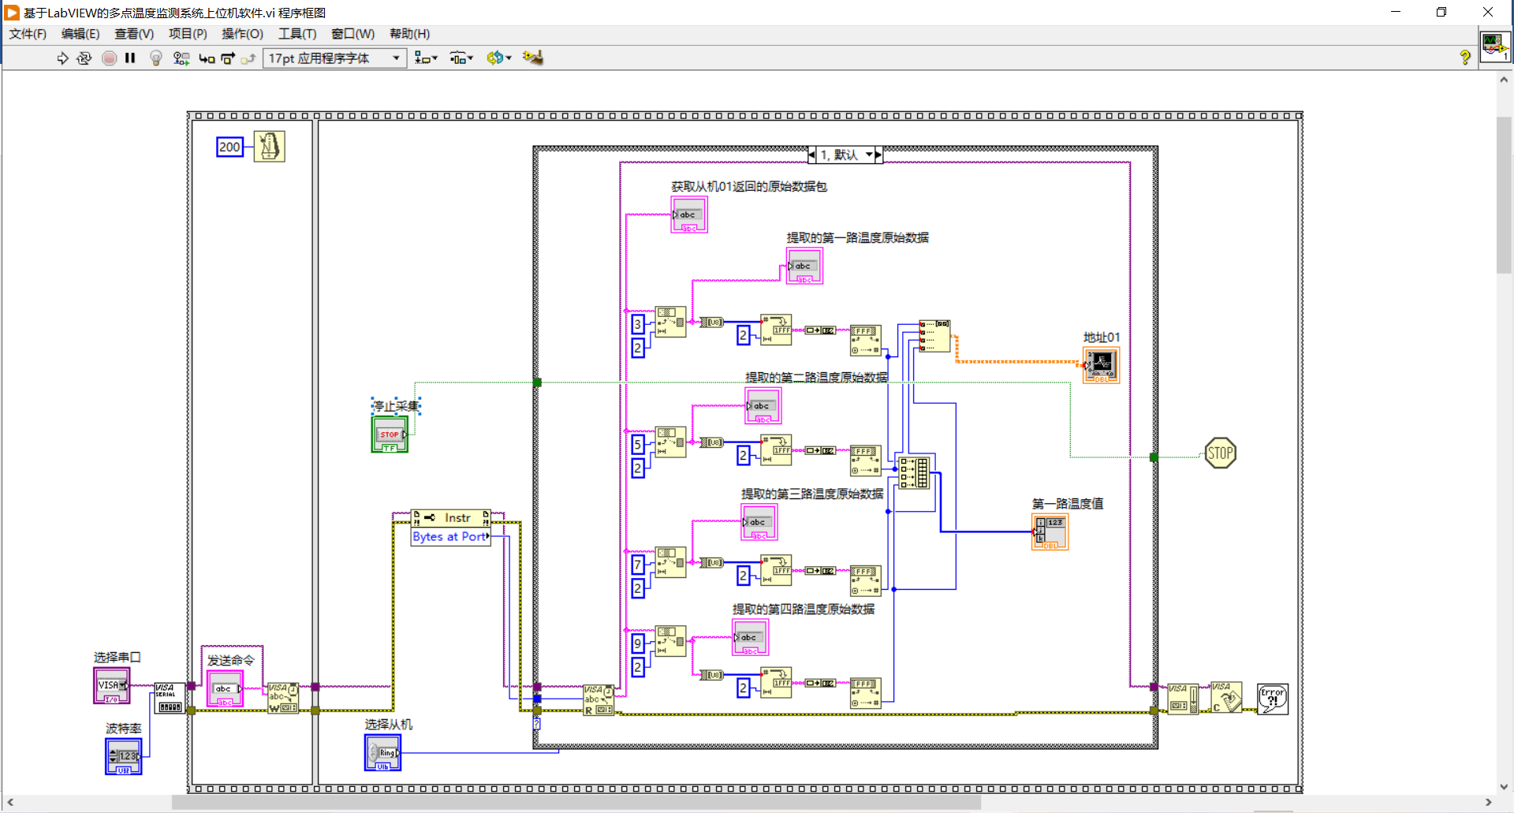
图4

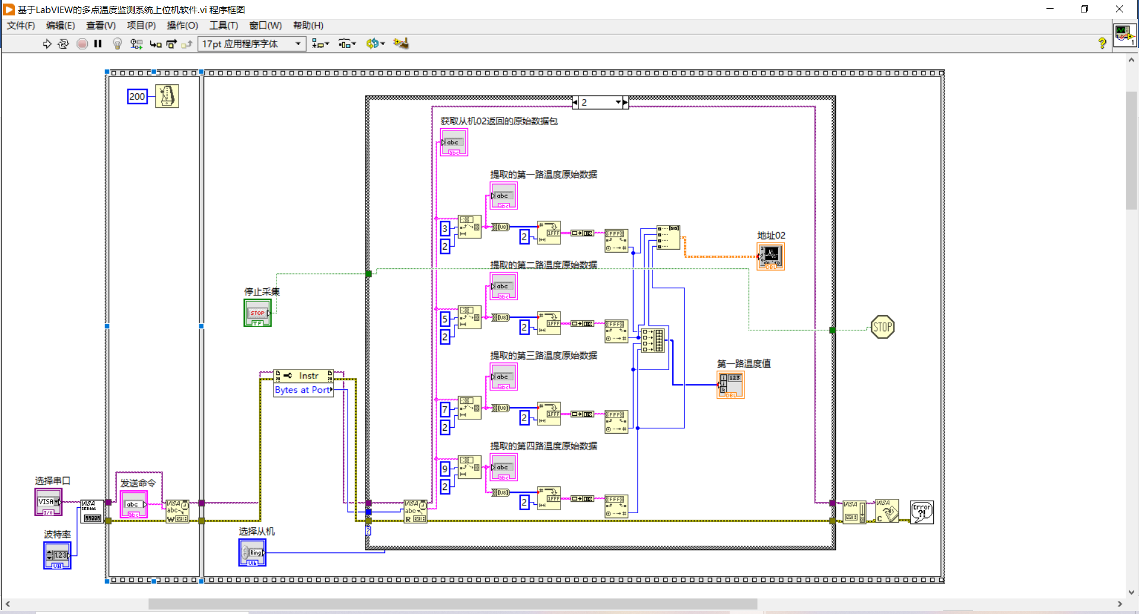
图5

5.2 数据存储功能
通过Labview的文件I/O库编写MySQL的操作指令将获取的温度值写入对应的数据表，同时需要使用连接驱动搭建MySQL和Labview连接的桥梁保证写入过程的正常运行。因为获取到的原始数据为十六进制，因此需要通过一系列转化成十进制后才可以写入数据库，同时一次写入事件完成后应结束该次的写入事件。设计界面如图6。
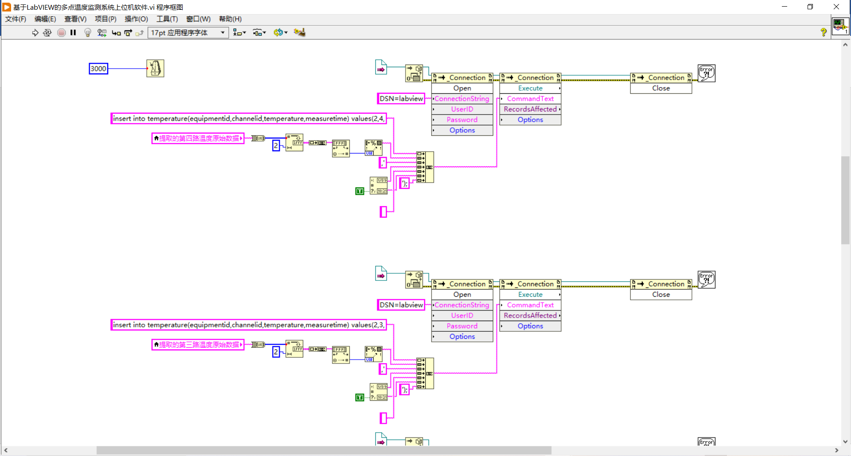
图6

5.3 历史数据查询功能
历史数据可以从之前获取的数据中查看，该模块的功能是将所有采集到的数据排版然后通过显示控件显示，避免了从数据库中读取数据的操作，减少了对数据库的访问次数，提升数据库的安全并且提升性能。设计界面如图7，图8。
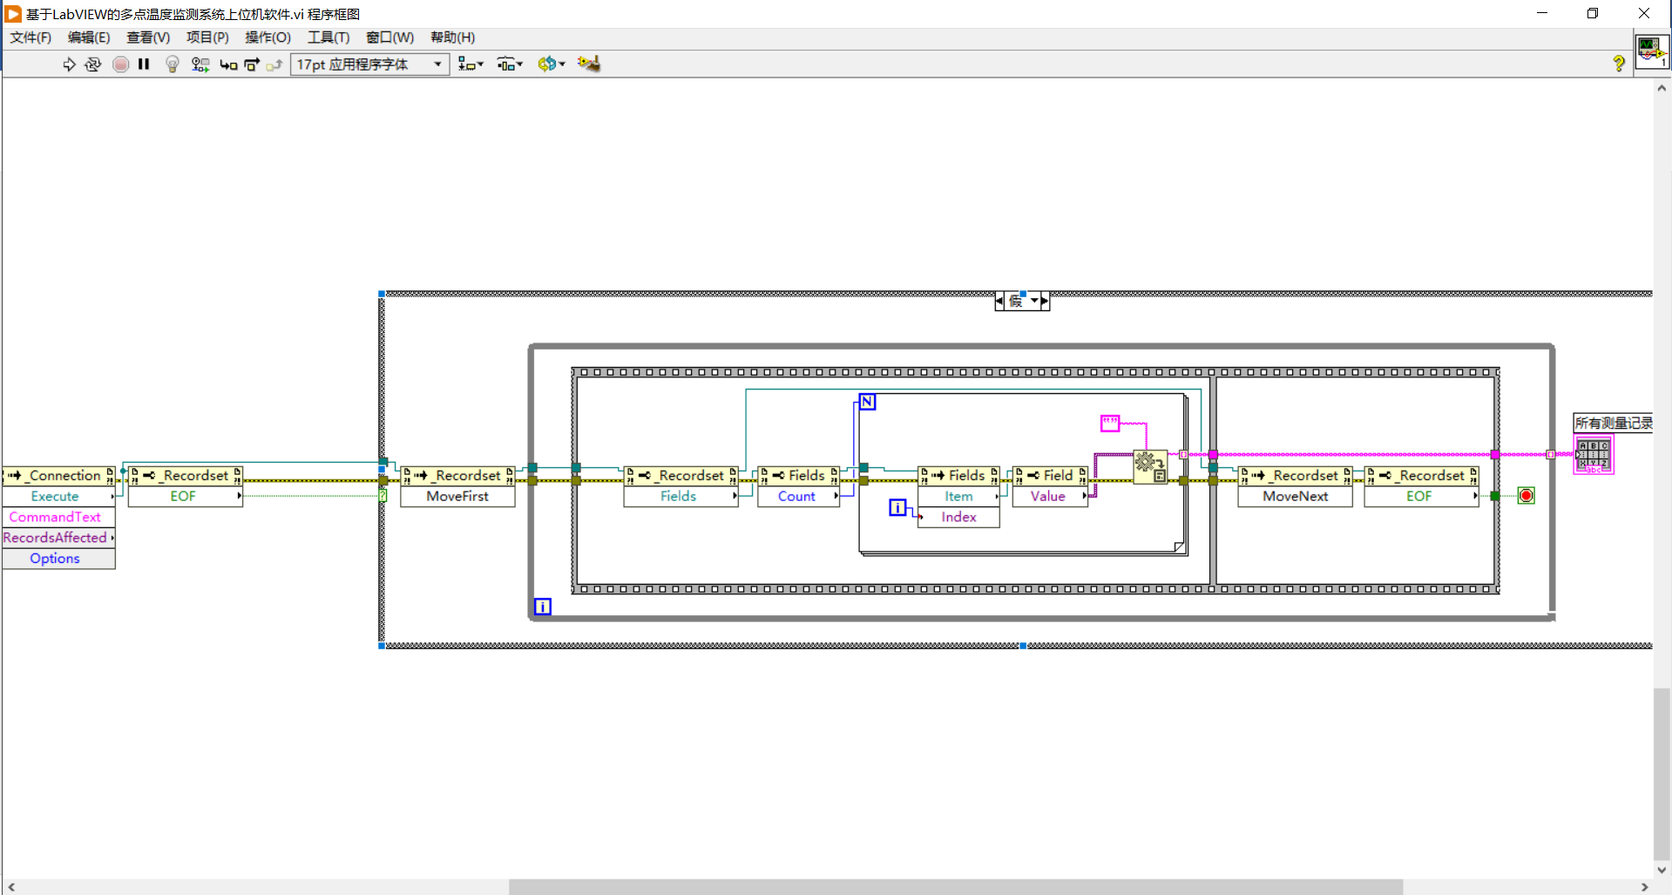
图7

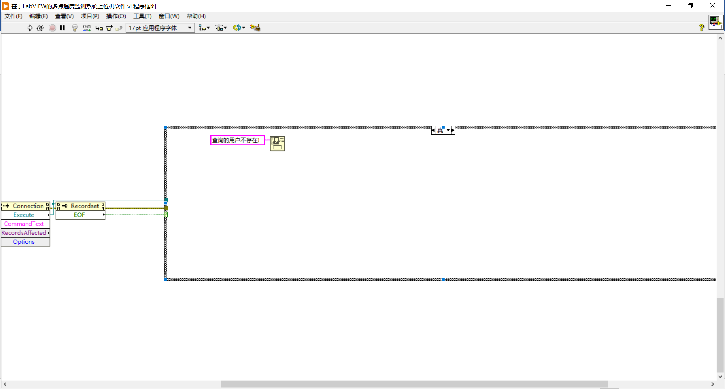
图8

6 测试与分析
采用Modbus Salve模拟温控模块，对实现的软件各个功能进行测试，并将测试结果截图，结合仿真截图使用文字详细介绍测试结果。（此为说明，了解后应删除）
选择使用COM3和COM4连接，MODBUS作为COM3，Labview作为COM4，选择波特率为9600。连接成功后，在“发送命令”处键入想要获取的从机温度，图9以从机01为例，键入完整且正确的命令后，即可获取从机中的温度数值，同时波形图会实时绘制变化图，且列表中会有历史采集数据显示。祥见图9。
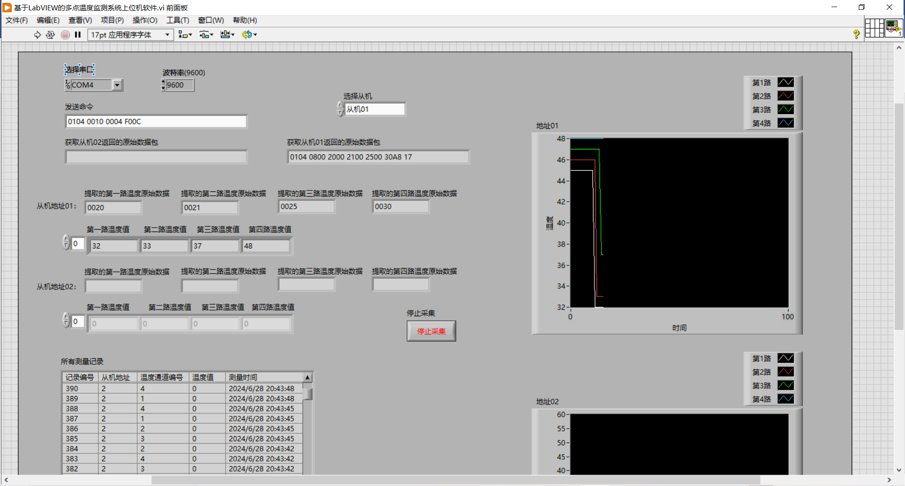
图9

